En 1914, l'Europe entre en guerre. La Triple-Alliance (Autriche, Allemagne, Italie) s'oppose à la Triple-Entente (France, Royaume-Uni, Russie). Celle-ci dure de 1914 à 1918 et est considérée comme une guerre totale car l'ensemble des populations, des continents et des activités du globe s'organisent autour de cet événement. La particularité de cette guerre est qu'elle se déroule au sein de tranchées, soumettant les soldats à une violence inédite. Les alliés emportent cette guerre mais l'Europe est très affaiblie économiquement et les populations bouleversées psychologiquement. La paix n'a jamais été si fragile.

**I) Le déroulement de la Première Guerre mondiale**

**A) De vives tensions en Europe**

Depuis la fin du XIXe siècle, de nombreuses rivalités exacerbent les tensions entre les pays européens. Ces rivalités sont de différentes natures.

* Economiques
* Territoriales, comme la perte de l'Alsace Lorraine par la France lors de la guerre de 1870 et qui donne lieu à un profond désir de vengeance de la part des Français ainsi qu'à une ferme intention de récupérer ce territoire.
* Coloniales, comme la concurrence entre l'Allemagne, la France, l'Espagne, et l'Empire Ottoman au sujet du contrôle du Maroc en 1911.

**B) Le déclencheur du conflit**

Les pays européens se sont regroupés en alliances militaires au début du XXe siècle. Ces alliances devaient permettre de se protéger mutuellement en cas de conflit car les tensions intra-européennes étaient nombreuses. Deux alliances principales existent :

* La Triple-Alliance composée de l'Autriche-Hongrie, de l'Allemagne et de l'Italie.
* La Triple-Entente formée de la France, du Royaume-Uni et de la Russie.

C'est l'assassinat de l'héritier de l'empire austro-hongrois François-Ferdinand le 28 juin 1914 à Sarajevo par un nationaliste serbe qui déclenche la Première Guerre mondiale :

* A la suite de l'attentat, l'Autriche-Hongrie (Triple-Alliance) déclare la guerre à la Serbie.
* Celle-ci est protégée par la Russie (Triple-Entente) qui attaque l'Autriche-Hongrie (Triple-Alliance).
* L'Allemagne (Triple-Alliance) déclare la guerre à la Russie.
* La Russie étant l'alliée de la France, le Président français Raymond Poincaré, ordonne la mobilisation le 2 août.
* Le 3 août, l'empire allemand (Triple-Alliance) déclare la guerre à la France (Triple-Entente) et envahit la Belgique, pourtant neutre.

Dès lors, s'enclenche un jeu d'alliances à l'échelle européenne puis mondiale (avec la participation des colonies de chaque pays européen).

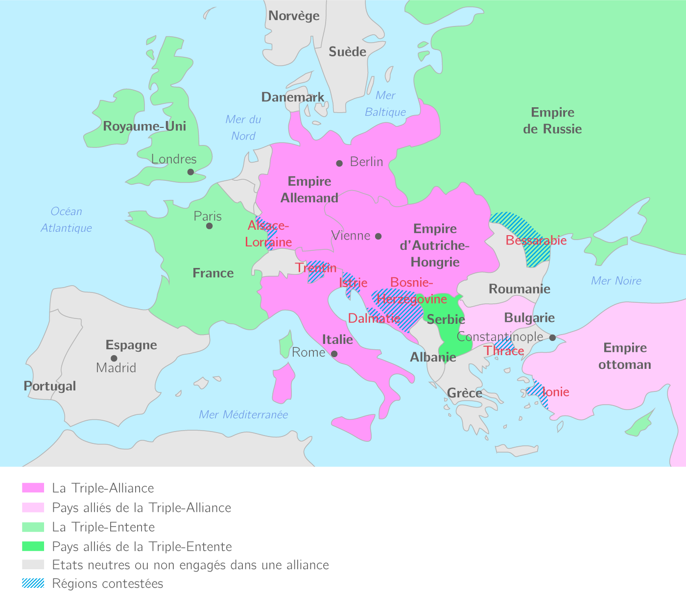

**Les alliances européennes au début du XXe siècle**

**C) Les grandes phases de la guerre**

**B) La première phase : la guerre de mouvement (1914−1915)**

Les Allemands lancent une offensive dans l'est de la France en août 1914. Ils sont à 40 kilomètres de Paris quand le général français Joffre concentre toutes les troupes disponibles sur la Marne. On réquisitionne des taxis Parisiens pour acheminer les soldats, en raison d'un manque de véhicules.

Du 6 au 9 septembre la bataille de la Marne sauve Paris mais elle provoque aussi la mort de 500 000 soldats. Les offensives sont très meurtrières et l'absence de résultats entraîne la stabilisation du front.

**Guerre de mouvement**

La guerre de mouvement est la phase offensive de la guerre, durant laquelle d'importants déplacements de troupes ont lieu.

La bataille de la Marne est une bataille typique de la guerre de mouvement.

**2) La deuxième phase : la guerre de position (1915 − 1918)**

**Guerre de position**

La guerre de position est une phase défensive de la guerre, durant laquelle les troupes se cachent dans des tranchées et tentent de conserver leurs positions.

La bataille de Verdun est un exemple de bataille de la guerre de position.

Les armées se font face et construisent des tranchées dans lesquelles la vie est très difficile : c'est la **guerre de position**. Les soldats vivent dans le froid, la boue et la promiscuité (extrême proximité qui empêche l'intimité). Les combats ne permettent pas d'avancer, malgré des pertes massives et le changement de stratégie basée sur l'artillerie. Les armées multiplient les assauts meurtriers pour tenter de mettre fin à cette situation.

Les Allemands lancent l'offensive de Verdun de février à décembre 1916 à laquelle répondent les alliés en juillet par la bataille de la Somme. Des centaines de milliers d'hommes meurent dans ces assauts. Cette situation dégénère avec des mutineries dans les rangs de soldats.

**3) La troisième phase : le retour de la guerre de mouvement (1918)**

Les fronts se sont multipliés en Europe. L'Allemagne combat sur le front ouest (en France) et le front est (en Russie).

* En 1917, les Allemands sont soulagés du front de l'est par la révolution russe qui oblige la Russie à capituler et à signer l'armistice de Brest Litovsk en décembre.
* Cependant, à l'ouest, le président américain Wilson déclare la guerre à la Triple-Alliance en avril 1917. Cette entrée en guerre permet l'envoi de très nombreux soldats et de matériel aux forces de l'Entente.

La Triple-Alliance en difficulté relance la guerre de mouvement avec d'ultimes assauts. C'est le retour de la guerre de mouvement. Les alliés vainquent et obtiennent une capitulation. Le 11 novembre 1918, l'armistice est signé à Rethondes.

**Armistice**

L'armistice est l'arrêt des combats.

Exemple de l'armistice de Rethondes le 11 novembre 1918.

**II) Une violence de masse**

**A) Le génocide des Arméniens**

Les Arméniens sont une minorité chrétienne présente dans les montagnes du Nord-Est de l'Empire Ottoman. Ils sont originaires du Caucase et sont victimes de discriminations par la population turque majoritaire de l'empire. Les Arméniens comptent plus de 2 millions de personnes. Ils réclament au sultan plus d'autonomie. L'arrivée au pouvoir du parti nationaliste Jeunes Turcs et la Première Guerre mondiale retardent les réformes pouvant améliorer leurs conditions de vie.

* En novembre 1914, l'Empire Ottoman entre en guerre aux côtés de la Triple-Alliance. Un front s'ouvre au Nord entre l'armée ottomane et l'armée russe.
* Les Ottomans sont battus en janvier 1915 à Sarikamish. Les Arméniens de la région sont accusés d'être responsables de la défaite et d'avoir pactisé avec les Russes.
* En février 1915, les dirigeants du parti Jeunes Turcs prévoient de persécuter la minorité arménienne, considérée comme un ennemi de l'intérieur. Ils ont la volonté de créer un Etat ethniquement homogène. Les Arméniens qui servent dans l'armée sont retirés du front et désarmés.
* En avril 1915, les premiers massacres d'Arméniens commencent. Les Arméniens sont regroupés par l'Etat qui prévoit de les déporter temporairement vers les régions orientales de l'Anatolie.
* En juillet 1915, les femmes et enfants arméniens sont systématiquement déportés dans les zones désertiques. Beaucoup meurent en route, à cause des massacres ou des privations.

On compte finalement entre 1 et 1,5 million de victimes parmi la population arménienne. On parle de génocide car c'est un peuple entier que l'on cherche à exterminer.

**Déportation**

La déportation est le déplacement forcé d'une population.

Un exemple de déportation est celle des Arméniens vers le désert d'Arabie en 1915.

**Génocide**

Un génocide est l'extermination volontaire et systématique de tout un peuple.

Un exemple de génocide est celui des Arméniens en 1915.

**B) La bataille de Verdun**

Le 21 février 1916, plus de 1000 canons allemands sont rassemblés dans la région de Verdun. Ils déclenchent un violent tir d'artillerie : un million d'obus s'abattent sur les positions de l'armée française. De février à décembre 1916, les deux armées ont perdu environ 700 000 combattants, tués, blessés ou disparus. Pourtant le front n'a presque pas bougé.

Les conditions de vie sont extrêmement difficiles. Les assauts sont très meurtriers, inutiles et démoralisants. La violence est extrême. Les soldats tiennent grâce au patriotisme, à la camaraderie, à la contrainte militaire, à la propagande.

Finalement Verdun n'est pas une bataille décisive : au bout d'un an de combat, le front n'a finalement presque pas bougé. C'est surtout l'impact psychologique qui est très important : près de 300 000 soldats y sont tués.

Cette bataille est l'exemple parfait de l'utilisation de la violence de masse afin de décourager et atteindre psychologiquement l'ennemi.

**Violence de masse**

La violence de masse est l'utilisation de la violence dans le but de tuer le plus grand nombre de personnes.

La violence de masse se retrouve au sein de la bataille de Verdun.

**C) Un conflit extrêmement violent**

La Première Guerre mondiale est d'une violence sans précédent. 70 millions de soldats participent au conflit. Neuf millions de personnes (soldats ou civils) meurent du fait de cette guerre. Les familles en ressortent meurtries, des millions de femmes sont veuves et des millions d'enfants orphelins.

Six millions de soldats ressortent mutilés de cette guerre. Ces mutilations s'expliquent par l'utilisation de nouvelles techniques de combat très destructrices et meurtrières. Les obus, les mitrailleuses ou encore les lance-flammes font des dégâts considérables. De même, l'apparition du gaz moutarde, en juillet 1917, fait de nombreuses victimes. Les gazés deviennent aveugles et meurent le plus souvent quelques heures après l'inhalation. Cependant, la majorité de soldats tués le sont par l'artillerie, seule une minorité de soldat meurt par l'effet des gaz.

**D) Une guerre totale**

La Première Guerre mondiale est une guerre totale car elle revêt plusieurs dimensions :

* **Une dimension politique et psychologique** : usage de la propagande, de la censure, exacerbation du devoir patriotique.
* **Une dimension économique et financière** : des emprunts de guerre, une industrie entièrement au service de la guerre.
* **Une dimension territoriale** : de nombreux pays et tous les continents sont touchés.
* **Une dimension humaine** : tous les civils sont touchés (bombardements, deuil, vie quotidienne difficile, génocide des arméniens, mobilisation des femmes, etc.) et 70 millions d'hommes sont envoyés au front.

**III) La révolution russe et ses conséquences**

**A) Une révolution en deux temps**

La Russie entre en guerre en 1914 dans le camp de l'Entente. A cette époque, c'est un Etat qui compte 170 millions d'habitants. C'est un pays pauvre qui commence à s'industrialiser. L'empire est dirigé par le tsar Nicolas II, qui gouverne de façon absolue.

Entre 1914 et 1917 les défaites s'enchaînent comme celle de Tannenberg en 1914. Elles s'ajoutent à d'importantes difficultés de la vie quotidienne, notamment la forte hausse des prix. Le mécontentement monte entraînant des grèves et manifestations. Le 27 février 1917, une révolution éclate à Petrograd. La population est soutenue par les soldats. Nicolas II doit abdiquer.

Un gouvernement provisoire dirigé par Kerenski est mis en place. Il décide de continuer la guerre. Il organise des Soviets dans toute la Russie. Ce sont des assemblées composées d'ouvriers, de paysans et de soldats qui doivent faire parvenir les réclamations du peuple au gouvernement. Cependant, les soviets s'opposent rapidement au gouvernement provisoire qui ne prend pas en compte leurs réclamations.

Dans la nuit du 24 au 25 octobre 1917, les Bolcheviks menés par Lénine s'emparent du pouvoir et mettent leur programme en application: l'armistice avec l'Allemagne en décembre, le partage des terres et l'égalité des peuples dans toute la Russie.

**Bolchevique**

Bolchevique signifie majoritaire en russe. On désigne par le terme bolchevique un révolutionnaire russe partisan de Lénine et d'un régime communiste.

**Communisme**

Le communisme est une idéologie qui veut mettre en place une société sans classes sociales, sans Etat et sans propriété privée.

**Soviet**

"Soviet" signifie "conseil" en russe. Un soviet est une assemblée d'ouvriers, de paysans et de soldats censée conseiller le gouvernement.

**B) Une vague révolutionnaire dans toute l'Europe**

La révolution russe de 1917 a un grand retentissement en Europe. Le rêve d'une révolution mondiale atteint le milieu ouvrier et les intellectuels militants d'Allemagne et de Hongrie qui déclenchent des insurrections. En Allemagne le mouvement révolutionnaire communiste se nomme spartakisme. Les autres pays européens sont aussi touchés par d'importantes grèves.

Le Bolchevisme suscite la peur en Occident. On assiste à un divorce au sein des partis ouvriers entre les communistes qui soutiennent Moscou et les socialistes qui rejettent les méthodes révolutionnaires. Finalement la Russie reste le seul pays où les communistes réussissent à se maintenir au pouvoir.

**Spartakisme**

Le spartakisme est le mouvement communiste allemand qui s'est nommé ainsi en référence au gladiateur thrace Spartacus qui s'était révolté contre l'autorité romaine.

La leader du spartakisme Rosa Luxemburg a été assassinée pour ses convictions.

**IV) L'Europe à l'issue de la Première Guerre mondiale**

A) **La nouvelle carte de l'Europe**

A la fin de la Première Guerre mondiale, une nouvelle carte de l'Europe est dessinée par les pays vainqueurs. Les empires centraux (Autriche-Hongrie, empire allemand, empire ottoman) disparaissent, tandis que de nouveaux Etats sont créés comme la Roumanie ou la Syrie.

Les traités de paix signés créent de nouvelles tensions. Le traité de Versailles signé en 1919 est très dur pour l'Allemagne, jugée responsable du conflit. L'Allemagne doit payer des réparations de guerre, diminuer son armée à un maximum de 100 000 hommes et accepter des pertes territoriales comme l'Alsace-Lorraine qui revient à la France. Les Allemands surnomment ce traité le "*Diktat*" ce qui signifie une décision imposée par la force.

**Diktat**

Un diktat est une décision imposée par la force.

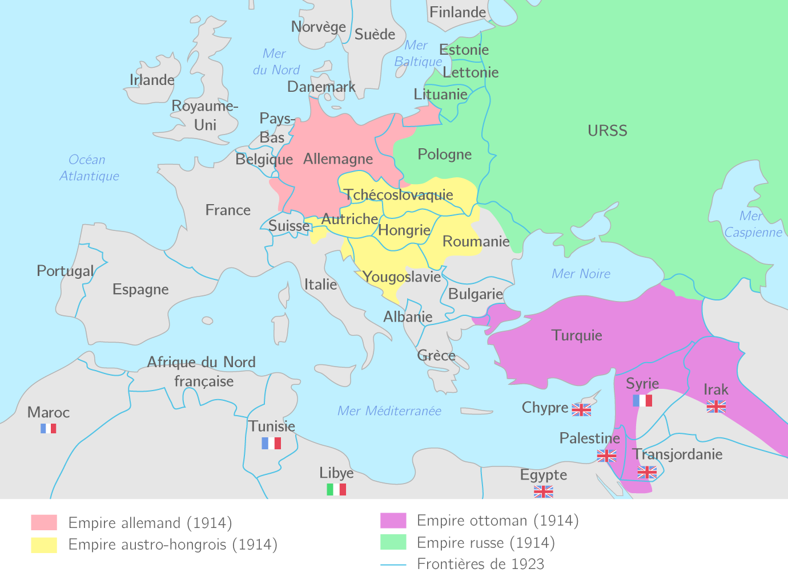

**Les nouvelles frontières de l'Europe en 1918**

**B) La "der des ders"**

En 1919, le président américain Wilson propose de créer la Société des Nations dans le but d’éviter de nouveaux conflits à l'avenir, mais elle ne dispose d'aucune armée. La paix de 1918 est très fragile :

* L'Europe est très affaiblie et secouée par des mouvements révolutionnaires.
* Les rancœurs sont fortes suite aux conditions dictées par les vainqueurs: l'Allemagne trouve le traité de Versailles injuste.